第三周 数独争霸赛
第十八周数独争霸赛（9月21日中午1:00前交到初一6班柯慧怡、初二8班阮辰阳处或直接投入大队部门口的信箱里。为避免答案被抄袭，请尽量折小纸片后，自行投入信箱）
姓名_______ 五位学号______
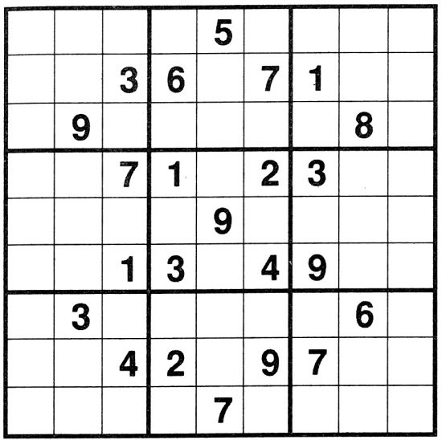
对角线数独：把数字填入空格内，使每行、每列、每宫及两条对角线上数字都为1-9且不重复。

